1. **ER5_800六轴机器人正运动学**

建模规则如下：

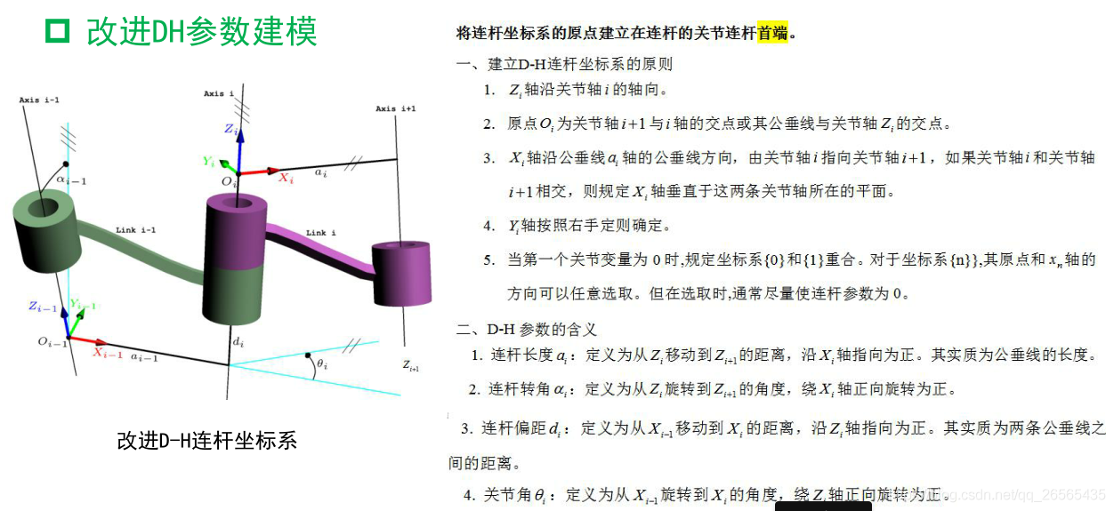

坐标系示意图如下(修改法兰盘零位朝向为竖直向下)：

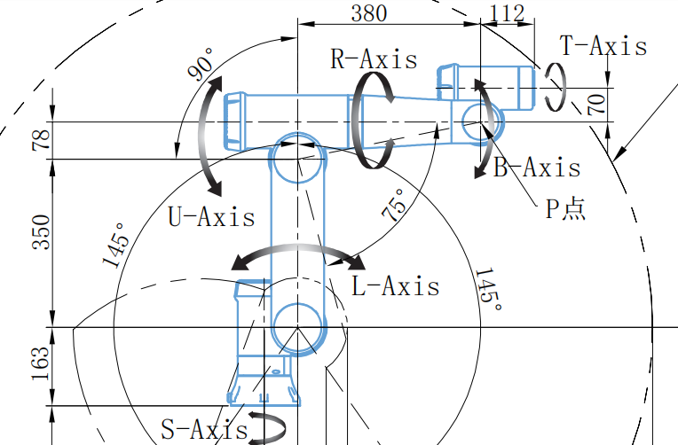

z0

z1

z2

z3

z5

x5 z4

z6

x0

x1

x2

x3

x4

x6

DH参数表如下：

|  |  |  |  |  |  |
| --- | --- | --- | --- | --- | --- |
| **i** | **theta** | **d** | **a** | **alpha** | **q** |
| 1 | 0 | d1(163) | 0 | 0 | q1 |
| 2 | 90 | 0 | a1(70) | 90 | q2 |
| 3 | 0 | 0 | a2(350) | 0 | q3 |
| 4 | 0 | d4(380) | a3(78) | 90 | q4 |
| 5 | -90 | 0 | 0 | -90 | q5 |
| 6 | 0 | d6(112) | a5(70) | 90 | q6 |

根据相邻轴间的位姿计算公式：

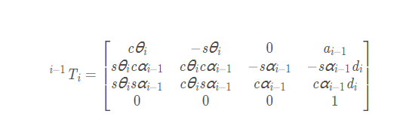

求得：

|  |  |
| --- | --- |
|  |  |
|  |  |
|  |  |
|  | |

由参数d1=163，d4=380，d6=112，a1=70，a2=350，a3=78，a5=70，可计算零位时(q1=q2=q3=q4=q5=q6=0)，末端法兰中心点位姿矩阵为：



位姿矩阵可等效变换为：

